La aplicación está dividida en los siguientes paquetes:
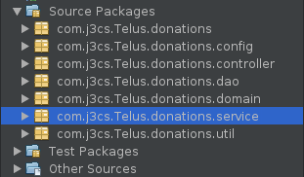

Config: Es donde se encuentran todos los archivos de configuración.
Controller: Ahí se encuentran los controladores de la app.
Dao: Ahí se encuentran los métodos para persistir en la base de datos.
Domain: En el se encuentran todas las entities.
Service: Ahí se encuentran lo métdos que se utilizarán en las vistas.
Util: en el se encuentran clases que nos ayudan a formatear algunos elementos.

Para correr la app, lo primero es hacer un Clean and build, Luego con el .jar generado hacer
java -jar nombredeljar.jar y la aplicación comenzará a correr.

